**СОДЕРЖАНИЕ**

1. ИССЛЕДОВАТЕЛЬСКАЯ ЧАСТЬ 2

1.1. Анализ функциональных особенностей разрабатываемого устройства 2

1.2. Сравнительный анализ построения общей структуры существующих прототипов 4

1. ИССЛЕДОВАТЕЛЬСКАЯ ЧАСТЬ
   1. Анализ функциональных особенностей разрабатываемого устройства

Полный однобитный сумматор – это электронное устройство, которое выполняет функцию сложения двух однобитовых значений и суммирования прибавления (carry-in) от предыдущего сложения. Полный однобитный сумматор может работать с двумя входами A и B, а также входом carry-in. Выходами являются сумма S и carry-out, которые могут использоваться в дальнейших операциях. Условное графическое изображение полного однобитного сумматора представлено на рисунке 1.

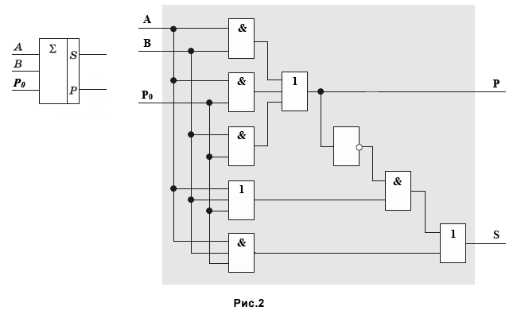

Рисунок 1. УГО полного однобитного сумматора

На данном рисунке:

* А и В – информационные входы сумматора
* Р0 – вход-перенос из предыдущего разряда (carry-in)
* S – выход сумма
* Р – выход перенос (carry-out)

В данном пункте будет рассмотрен полный однобитный сумматор шести слагаемых. Это означает, что он может принимать на вход шесть значений A1, A2, A3, B1, B2 и B3 и выполнять операцию сложения. Кроме того, он может использовать предыдущий carry-out в качестве входа carry-in.

Функциональные особенности полного однобитного сумматора шести слагаемых можно рассмотреть в контексте его внутренней структуры. Обычно полный однобитный сумматор реализуется с помощью логических элементов, таких как И, ИЛИ и НЕ. В полном однобитном сумматоре шести слагаемых используются несколько таких элементов, соединенных в определенном порядке.

Для начала необходимо рассмотреть входные порты полного однобитного сумматора шести слагаемых. Он имеет шесть входных портов A1, A2, A3, B1, B2 и B3, каждый из которых может принимать значение 0 или 1. Кроме того, он имеет входной порт carry-in, который может принимать значение 0 или 1, в зависимости от значения carry-out из предыдущего сложения.

Затем можно рассмотреть внутреннюю структуру полного однобитного сумматора шести слагаемых. Он состоит из трех однобитных сумматоров и логических элементов, соединенных между собой.

Первый однобитный сумматор выполняет операцию сложения A1 и B1, а также carry-in. Его выходами являются сумма S1 и carry-out C1.

Второй однобитный сумматор выполняет операцию сложения A2 и B2, а также C1. Его выходами являются сумма S2 и carry-out C2.

Третий однобитный сумматор выполняет операцию сложения A3 и B3, а также C2. Его выходами являются сумма S3 и carry-out C3.

После этого происходит объединение сумм S1, S2 и S3 с помощью логического элемента ИЛИ. Этот элемент выполняет операцию логического сложения и выдает общую сумму S, которая является результатом операции сложения шести слагаемых.

Кроме того, внутренняя структура полного однобитного сумматора шести слагаемых также включает логический элемент ИЛИ для вычисления carry-out. Этот элемент объединяет carry-out из каждого однобитного сумматора и выдает общий результат carry-out, который может быть использован в следующей операции сложения.

Таким образом, основными функциональными особенностями полного однобитного сумматора шести слагаемых являются:

1. Входные порты A1, A2, A3, B1, B2, B3 и carry-in, которые могут принимать значения 0 или 1.
2. Три однобитных сумматора, каждый из которых выполняет операцию сложения двух входных значений и carry-in, и выдает сумму и carry-out.
3. Логические элементы ИЛИ, которые объединяют суммы из каждого однобитного сумматора и выдают общую сумму S.
4. Логический элемент ИЛИ, который объединяет carry-out из каждого однобитного сумматора и выдает общий результат carry-out.
5. Выходы суммы S и carry-out, которые могут быть использованы в дальнейших операциях.

Одним из главных преимуществ полного однобитного сумматора шести слагаемых является его способность обрабатывать сложные операции сложения, которые требуют большого количества слагаемых. Кроме того, он может быть использован в качестве базового элемента для реализации более сложных операций, таких как умножение и деление.

Однако у полного однобитного сумматора шести слагаемых также есть некоторые недостатки. Он требует большого количества логических элементов, что может увеличить затраты на производство и уменьшить скорость работы устройства. Кроме того, он может быть более сложным в использовании и требовать более высокого уровня знаний в области электроники.

* 1. Сравнительный анализ построения общей структуры существующих прототипов

Известно несколько различных прототипов полного однобитного сумматора шести слагаемых. Рассмотрим наиболее известные прототипы:

1. Каскадный сумматор

Каскадный сумматор состоит из шести однобитных сумматоров. Каждый однобитный сумматор складывает два бита входного слова и перенос от предыдущего сумматора. Перенос от первого сумматора равен нулю. Каждый следующий сумматор получает перенос от предыдущего и складывает его с двумя новыми битами входного слова. Результат складывается с переносом для передачи следующему сумматору. Выходной перенос является переносом от последнего сумматора. Общая схема каскадного сумматора представлена на рисукне 2.

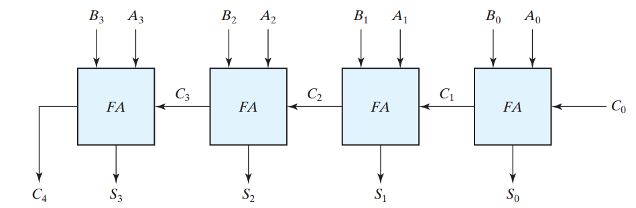

Рисунок 2. Каскадный сумматор

1. Использование мультиплексоров

Другой способ построения шести-слагаемого полного однобитного сумматора - это использование мультиплексоров. Мультиплексоры выбирают один из нескольких входов в зависимости от управляющих сигналов. В данном случае мы можем использовать два мультиплексора. Сначала, каждый из шести входов подключается к соответствующему входу первого мультиплексора. Затем, выходы первого мультиплексора подключаются к входам второго мультиплексора, а управляющие сигналы второго мультиплексора выбирают один из двух выходов первого мультиплексора. На выходе второго мультиплексора получаем результат сложения шести слагаемых. Схема такого сумматора представлена на рисунке 3.

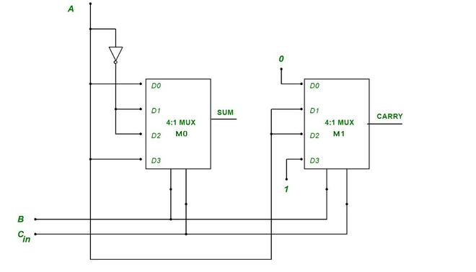

Рисунок 3. Сумматор с использованием мультиплексоров

1. Использование комбинационной логики

Третий способ построения шести-слагаемого полного однобитного сумматора - это использование комбинационной логики, такой как И, ИЛИ, НЕ и др. В данном случае, мы можем использовать комбинационную логику для вычисления суммы и переноса для каждой пары слагаемых, а затем скомбинировать результаты, чтобы получить общий результат сложения шести слагаемых. Схема такого сумматора представлена на рисунке 4.

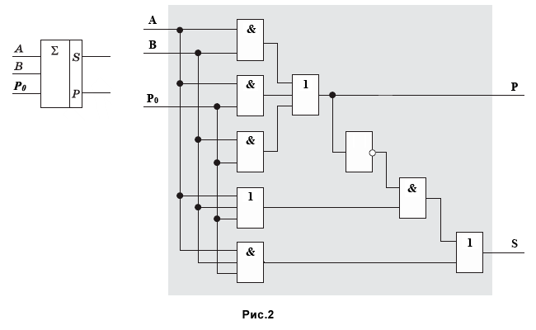

Рисунок 4. Сумматор с использованием комбинационной логики

Сравнительный анализ:

* Каскадное соединение трех слагаемых сумматоров может быть достаточно простым и надежным способом построения полного однобитного сумматора шести слагаемых, но такое решение может быть не очень эффективным с точки зрения затрат на элементы и потребляемой мощности. Кроме того, такое решение может быть не очень быстрым, особенно если используются длинные каскады.
* Использование мультиплексоров может быть более эффективным решением, поскольку мультиплексоры обычно имеют меньшее количество элементов и потребляют меньше мощности, чем сумматоры. Кроме того, такое решение может быть более быстрым, поскольку мультиплексоры могут иметь меньшую задержку по сравнению с сумматорами. Однако, использование нескольких мультиплексоров может потребовать дополнительных элементов для управления ими.
* Использование комбинационной логики может быть самым эффективным решением с точки зрения затрат на элементы и потребляемой мощности. Кроме того, такое решение может быть быстрым, особенно если используется оптимизированная комбинационная логика. Однако, проектирование такой логики может быть сложным, и результаты могут быть менее надежными, чем при использовании более простых решений.

Таким образом, выбор конкретного решения для построения полного однобитного сумматора шести слагаемых будет зависеть от различных факторов, включая требования к производительности, затраты на элементы, потребляемую мощность и надежность.